**Información:**

La entrega del proyecto será realizará día 21 de febrero de 2025.

Tienes que entregar una carpeta que contenga la parte de frontend y otra que contenga la parte de backend.

**Es obligatorio cumplimentar todos los requisitos.**

**Modelo de datos.**

Los cassettes con creados por los usuarios, un cassette es creado por un usuario.

Una muestra pertenece a un cassette. Y una muestra puede tener muchas imágenes.

* Cassette: id, fecha, observaciones, descripción, características, qr_casette, órgano.
* Muestra: id, fecha, observaciones, descripción, tinción, qr_muestra,
* Usuario (Técnico): id, nombre, apellidos, email, password, centro.
* Imágen: id, imagen. Las imágenes las guardamos en formato blob-64

**Requisitos:**

La aplicación tendrá las siguientes funcionalidades:

1. Roles de Usuario.
2. Login y Registro de Usuarios.
3. Gestión de Cassettes.
4. Gestión de Muestras.
5. ***Roles*** de ***Usuario:***

Tendremos dos tipos de usuarios Administradores y usuarios Alumnos

Los usuarios administradores podrán tanto gestionar el funcionamiento de la aplicación, como utilizar la aplicación.

Los usuarios Administradores para gestionar la aplicación:

* + Inicializar la aplicación para un nuevo curso: Realizar todas las funciones necesarias, para que la aplicación sea funcional para cada curso independientemente del curso anterior. Borrar usuarios, cassettes o muestras de un curso….
  + Gestión de usuarios: Modificación de Usuarios, cambios de contraseña, borrado de usuarios….
  + Promocionar un usuario Alumno a usuario Administrador.

Los usuarios Administradores y los usuarios Alumnos podrán utilizar la aplicación:

* + Gestionar los cassettes.
  + Gestionar las muestras de los cassettes.

1. ***Login y Registro del Usuario:***

Para el realizar el Login y Registro de usuarios tendremos que realizar la comprobación y validación de los datos que se introduzcan, además el usuario también podrá solicitar una nueva contraseña, que será enviada al correo con el que se haya registrado. ***Ver Video***

* + **Login de usuario**: Validación de entrada de datos y de acceso. El usuario accederá mediante un token que será asignado automáticamente al usuario y que se validará en cada uno de sus accesos.

* + **Recuperación de contraseña:** Si el usuario ha olvidado su contraseña podrá recuperarla por correo electrónico. Se enviará al correo con el que se registro el usuario y se comprobará que el correo es válido.

* + **Registro de Usuario**: Permite darse de alta al usuario, todos los campos son obligatorios y validaremos cada campo en función del tipo de valor que contiene. Se creará un nuevo usuario con los datos obtenidos. La contraseña se almacenará cifrada.

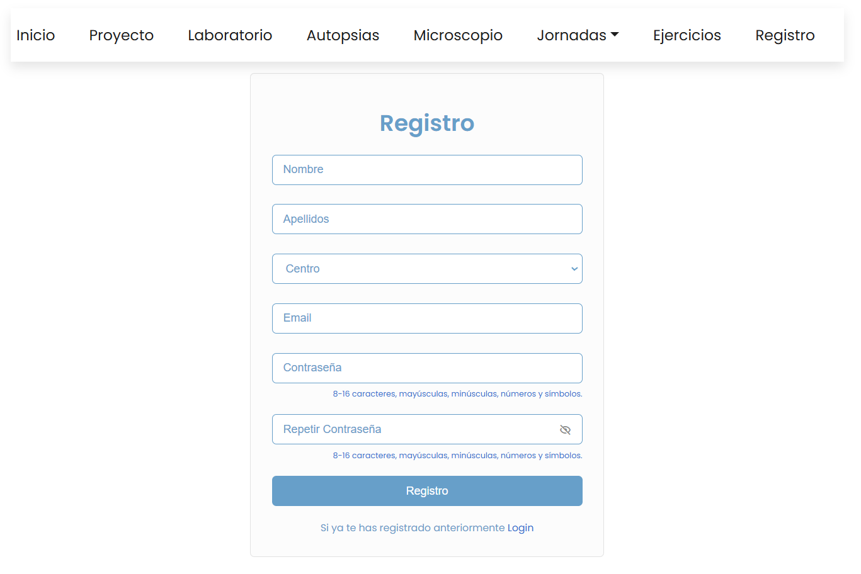

Una vez que el usuario se ha logeado correctamente accede a la aplicación en la que podrá realizar la gestión básica de cassettes y muestras.

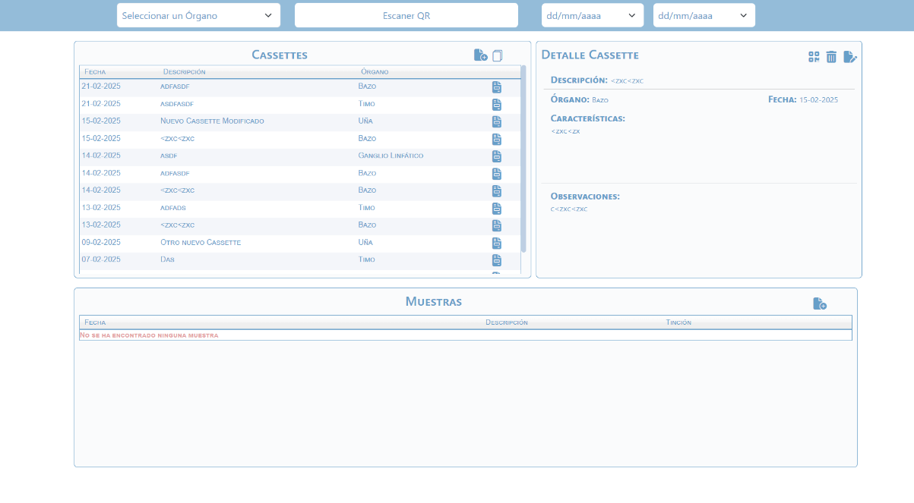

1. ***Gestión de Cassettes:***

En la gestión de cassettes el usuario podrá crear, crear, modificar, borrar, consultar y ordenar los cassettes.

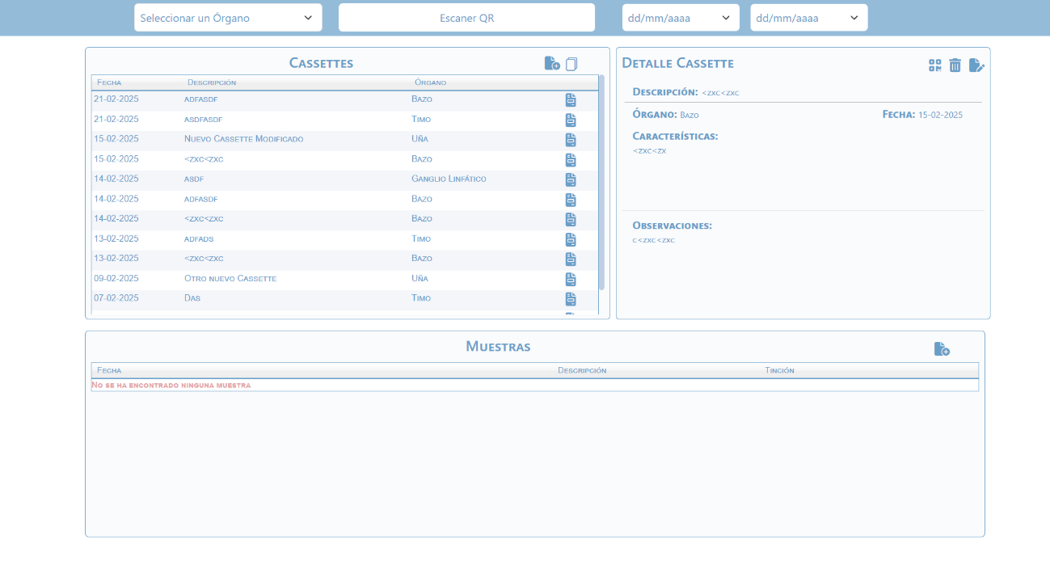

Vamos a diferenciar tres partes, la barra superior, el visor y el detalle. **Ver Video.**

* **Barra superior:** En la parte superior tenemos los elementos para consultar, podemos consultar por órgano y por fecha, y dentro de la fecha podemos consultar una fecha concreta o un rango. Si seleccionamos el primer campo de la fecha, obtendremos los cassettes creados en una fecha y si seleccionamos dos fechas, obtendremos los cassettes creados en el rango seleccionado. Los resultados aparecerán en el visor.
* **Visor:** En el visor mostraremos los resultados de las búsquedas realizadas y podremos obtener la información detallada de cada cassettes seleccionándolo mediante el icono que tenemos al final de cada cassette en el visor. La información se mostrará en el detalle de la parte derecha.

En la parte superior del visor tendremos dos botones uno para crear un nuevo cassette y otro para visualizar todos los cassettes. La creación de un nuevo cassette la realizaremos utilizando un modal.

Los cassettes se muestran en una tabla, el encabezado de cada una de las columnas nos permite ordenan ascendente o descendentemente la información que muestra, en ese momento, el visor.

Cuando el número de cassettes excede el tamaño del visor, nos aparecerá una barra de desplazamiento que nos permitirá acceder a todos los cassettes que no se visualicen.

Por defecto los cassettes aparecen ordenados por fechas, apareciendo en primer lugar lo que se han creado recientemente.

* **Detalle:** Mostrará toda la información de cassette y cuanta con tres botones en la parte superior: uno para crear un código qr (ahí lo dejo), otro para modificar el cassette seleccionado y otro para borrar el cassette, al borrar un cassette se borran todas las muestras del cassette. Para realizar la modificación de un cassette vamos a utilizar un modal, con la información del cassette seleccionado, para que pueda ser modificada.

1. ***Gestión de Muestras:***

En la gestión de muestras podremos crear, borrar, modificar y ordenar las muestras de un cassette. Además, podremos gestionar las imágenes de una muestra, de tal forma, que podremos visualizar, añadir y borrar las imágenes de una muestra. ***Ver Video.***

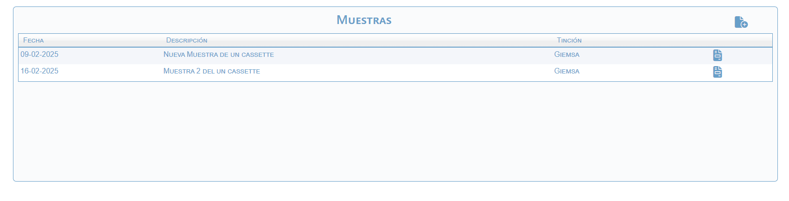

Una vez que el usuario haya seleccionado un cassette puede acceder con sus muestras. Cuando se seleccione un cassette aparecerán las muestras de ese cassette en la parte inferior de pantalla.

Para la creación de muestras utilizaremos un modal, que nos permitirá introducir todos los datos de una muestra, así como una imagen de la muestra, este campo es el único que no es obligatorio.

Una vez que la muestra ha sido creada podremos acceder a su detalle, en el que podremos modificar y borrar la muestra. Además, podremos gestionar las imágenes de la muestra.

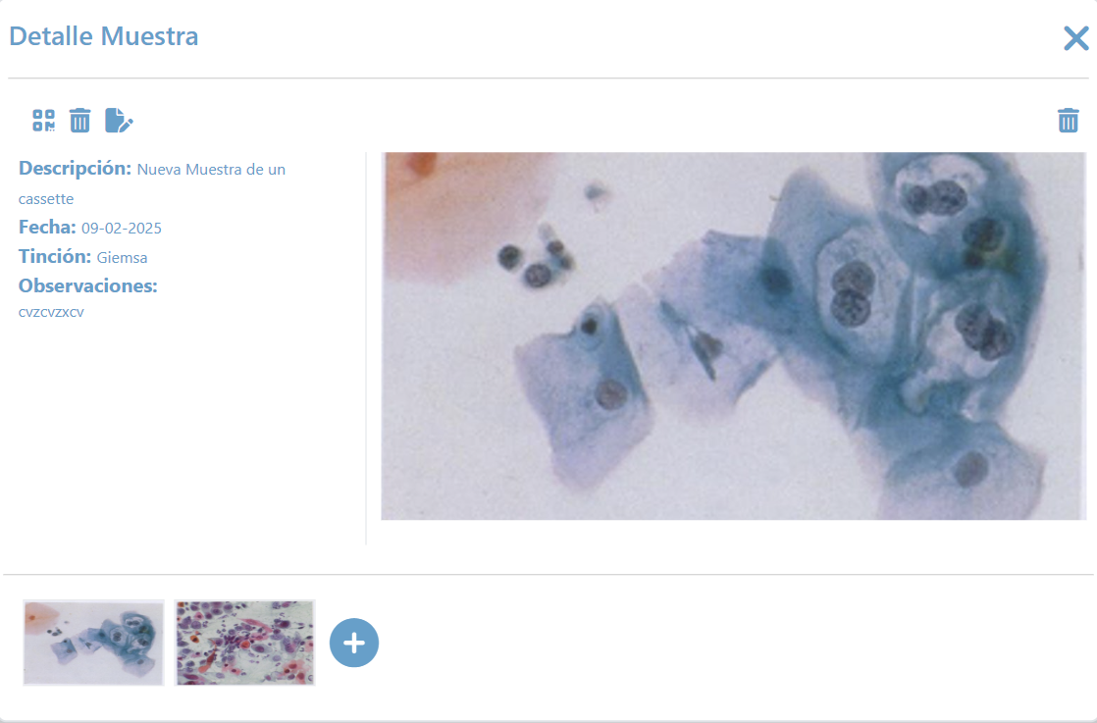

En la modificación de una muestra podremos cambiar todos sus datos menos la imagen, y al borrar una muestra se borrará la muestra y todas las imágenes de la muestra. También tiene un botón para generar un código qr (otra vez, ahí lo dejo)

En el detalle de la muestra podemos ver las imágenes de una muestra, si las tiene, y además podremos añadir una nueva imagen, borrar una imagen o visualizar una imagen concreta de la muestra.